关于组织毕业生参加2020年全省高校毕业生国有企业网络招聘周活动的通知

各学院：
为进一步拓宽毕业生就业渠道，落实“百日冲刺”行动，省教育厅，省人社厅，省国资委决定共同开展“2020年全省高校毕业生国有企业网络招聘周”活动，现将有关活动注意事项通知如下：
- 活动时间
2020年6月29日—7月3日
- 活动对象
以2020届毕业生为重点，同时面向离校未就业毕业生等重点群体
- 活动举办平台
微信小程序（安徽省大学生就业服务平台）具体操作见附件
- 有关要求
各学院要落实“一把手”工程，采取行之有效的举措，落实包保责任，千方百计地做好宣传动员工作，特别是建档立卡贫困家庭毕业生、未就业毕业生等重点群体就业帮扶工作，开展通过“多对一”，“一对一”的方式帮助他们尽快实现就业。

大学生就业创业指导服务中心
2020年6月12日

附件
安徽省大学生就业服务平台（学生端）操作手册

一、系统登录

1．获取方式：

1）在微信小程序中搜索 “安徽省大学生就业服务平台”或“大学生就业”
2）扫描二维码：


2.登录界面：

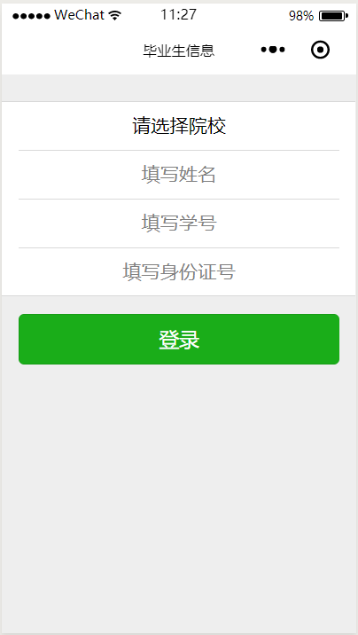
首次需要选择院校，填写姓名、学号和身份证号，全部匹配才可登录系统。
图1-1 平台登录界面
选择院校，输入毕业生本人的姓名、学号和身份证号，点击“登录”进入平台用户主页如图1-2所示。
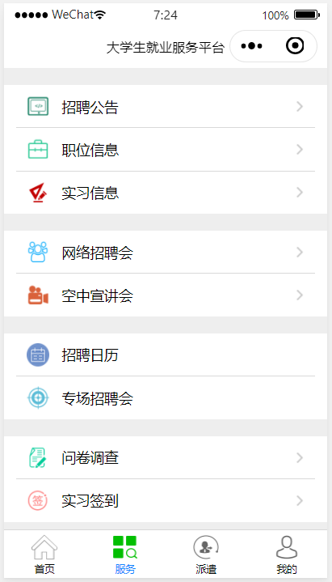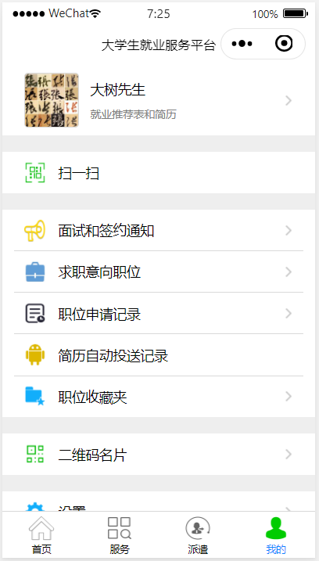
图1-2 毕业生界面

二、简历维护

1、进入【我的】【求职意向职位】页面如图2-1所示，显示给毕业生推送的职位信息。
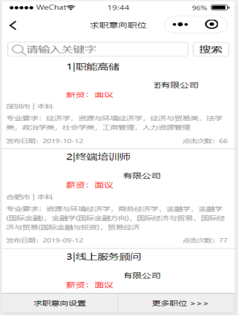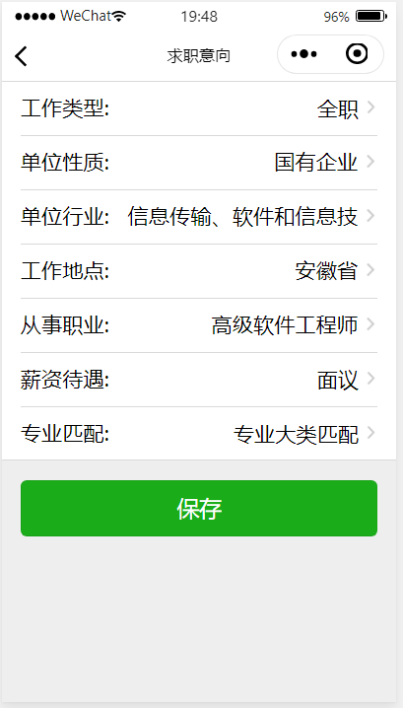
图2-1 求职意向设置

2、进入简历维护页面如图2-2所示，维护本人简历。
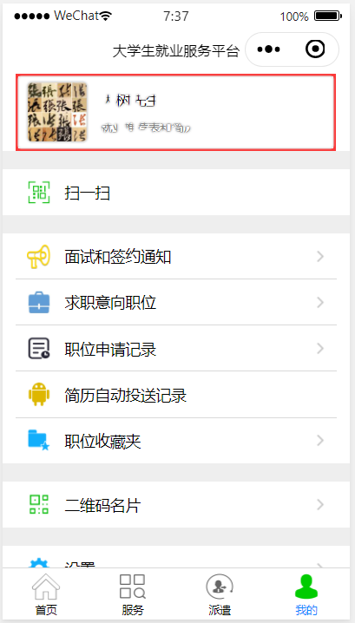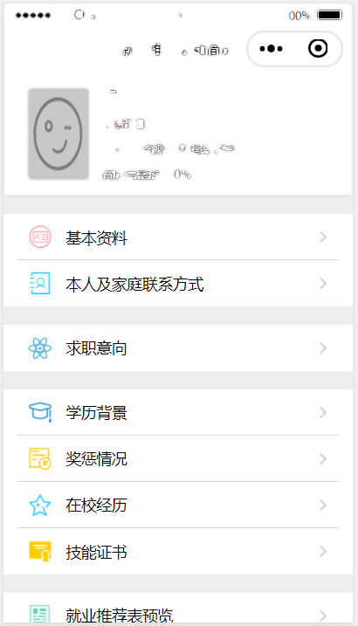
图2-2 简历维护
三、投递简历
- 进入【服务】页面如图3-1所示，显示多种就业信息通道。
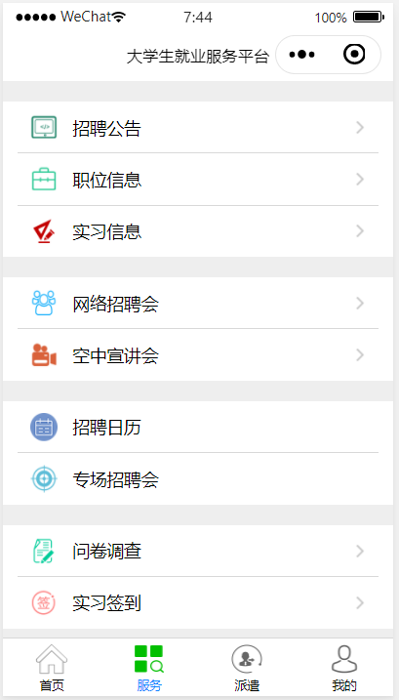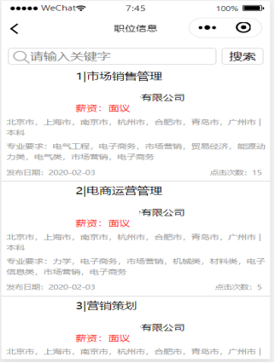
图3-1 职位列表

- 在职位列表中选择职位，可在线申请该职位。若在求职过程中发现单位有欺诈行为，可向平台举报。
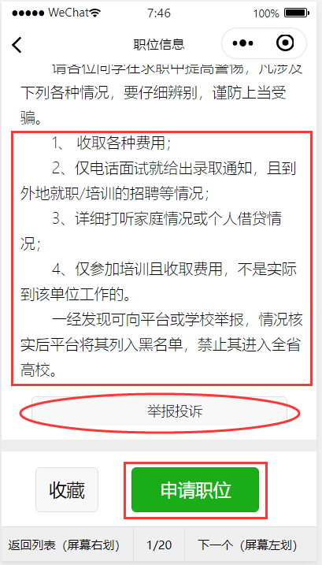
图3-2 申请职位

